IZLET NA MRZLICO, 19.3.2016
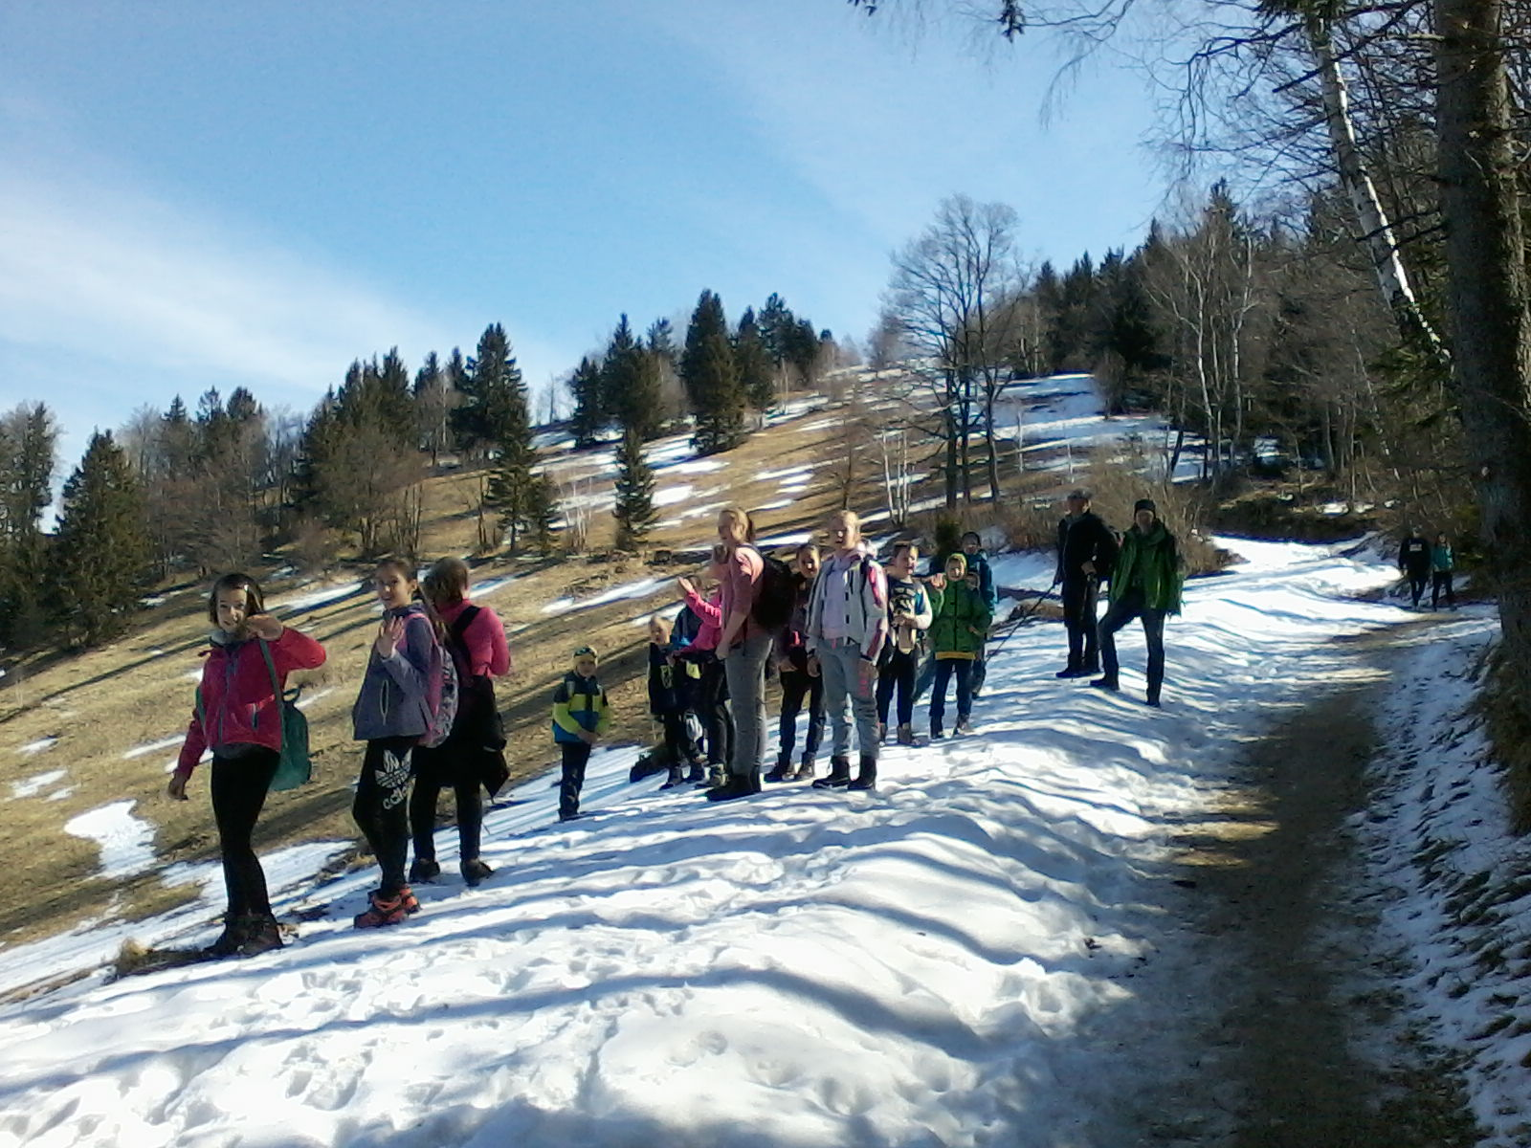Za tretji planinski izlet v tem šolskem letu smo planinci OŠ Antona Bezenška Frankolovo načrtovali zimski pohod čez Kunigundo. Snega pa kar ni hotelo biti. Ker je pomlad že krepko zakoračila po dolinah, smo se ozrli po vrhovih okoli Savinjske doline, ki so se še belo lesketali pod snežno odejo. Odločitev je padla; Mrzlica, naše zadnje upanje za gazenje po snegu. V soboto,19.3.2016 smo se zbrali pred šolo, štirinajst mladih planincev in trije spremljevalci. Z minibusom smo se peljali skozi Prebold, nato v hrib proti prelazu za Zasavje do lovskega doma. Tako, sedaj pa pot pod noge. Spredaj vodnik Mirko Blazinšek, za njim pojoča, smejoča, čvekajoča četica in na koncu - sopihajoča mentorja.
Pot je vodila malo po cesti, malo skozi gozd, malo po ravnem, malo v hrib, malo pomladi, malo zime… Kot bi mignil (1,5h) smo bili na cilju.
Na koči na Mrzlici smo popili topel čaj, se pogreli ob kaminu in si ogledali skoke v Planici. Seveda smo bili najglasnejši navijači. Splezali smo še na vrh Mrzlice, od koder se razprostira čudovit pogled na vse strani neba. Gospod Mirko nam je povedal, katere vrhove vidimo v daljavi in že smo delali načrte za naše prihodnje pohode. V tem šolskem letu nas čaka še izlet na Pohorje. Se že veselimo!
Ali smo kaj pogrešali? Nekaj prijateljčkov planincev, ki niso mogli z nami.
